5 сабақ. Сабақтың тақырыбы: Ақпаратты шифрлау
Бөлім | Ақпаратты ұсыну
Педагогтың аты-жөні | Айтуганова Эльмира Маратовна
Күні | 28.09.2021
Сынып: 5А | Қатысушылар саны |  | Қатыспағандар саны
Сабақтың тақырыбы: | Ақпаратты шифрлау
Оқу бағдарламасына сәйкес оқыту мақсаттары | 5.2.1.3- мәтіндік ақпаратты кодтау және декодтау
Сабақтың мақсаты: | Барлық оқушылар:
Сабақтың мақсаты: | «Ақпаратты щифрлау» ұғымы туралы анықтама береді
Сабақтың мақсаты: | Көптеген оқушылар:
Сабақтың мақсаты: | Ақпаратты кодтау әдістерін біледі.
Сабақтың мақсаты: | Кейбір оқушылар:
Сабақтың мақсаты: | Ақпаратты кодтау әдістерін пайдаланып кодтау-декодтау жасай алады.
Сабақтың барысы:
Сабақтың кезені/ уақыт | Педагогтың әрекеті | Оқушының әрекеті | Бағалау | Ресурстар
Сабақтың басы | 1.Оқушылармен амандасу.  2.Сабақтың тақырыбы мен мақсаттарымен таныстыру.  3. Жаңа тақырыпқа шолу.  Мәтіндерді шифрлау шамамен мың жыл бұрын пайда болған. Ежелден мемлекеттің саяси, әскери, сауда және т.б. мәселелеріне қатысты құпия ақпараттар қорғау үшін мәтіндерді шифрлау қолданылған. | 1.Мұғаліммен амандасады.  2.Сабақтың тақырыбын дәптерге жазады.  3.Сабақтың мақсаттарымен танысады.
Сабақтың ортасы | Жаңа тақырыпты түсіндіру.  Шифрлау дегеніміз- құпия ақпаратты бөтен адамдардың оқуына жол бермейтіндей етіп өзгерту.  Мәтіндерді шифрлаған адам оны кері қарай өз қалпына қайтару жолын да ойластырып отырған. Шифрланған /кодталған/ мәтінді бастапқы қалпына келтіруды дешифрлау /декодтау/ деп аталған.  Алфавит –белгілі бір тілде жазылған кез келген ақпаратты құрастырып, кодтау үшін пайдаланылатын символдар.  Ақпаратты кодтау әдістері:  - Морзе әліппесі  - Цезарь шифры  - Брайль карпі /коды/  - Пошта индексін кодтау  - Штрихкодтар  - QR кодтар  - Жалауша әліппесі  Морзе әліппесі. Бұл әліппеде әрбір әріп немесе символ ұзын және қысқа сызбалар немесе сигналдармен алмастырылады.  Цезарь шифры. Әріп көрсетілген позиция санына сәйкес оның оң немесе сол жағында тұрған басқа әріпке ауыстырылады.  Брайль қарпі (коды). Мұнда әрбір символ немесе әріп дөңестік арқылы кодталады. Бұл кодты көзі көрмейтін адамдар пайдаланады. Дөңестіктерді саусақтармен сипау арқылы әріп немесе таңба анықталады.  Пошта индексін кодтау. Ол сандардың арнайы жазылуымен жасалады.  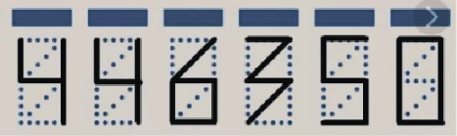  Штрихкодтар. Бұл әдіс ақпаратты кодтау үшін кезектесетін жолақтар жиынтығын пайдаланады (жолақтардың қалыңдығы және олардың арасындағы қашықтық әртүрлі).  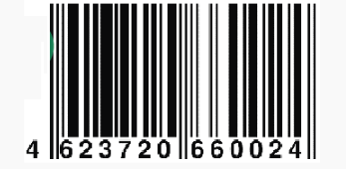  Ақпарат арнайы сканерлермен оқылады.  QR-кодтар. Кодтау негізінде арнайы түрде ұйымдастырылған графикалық кескін пайдаланылады.  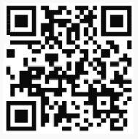  Ақпарат ұялы телефонның бейнекамерасы немесе басқа құрылғы арқылы оқылуы мүмкін. Алынған ақпарат сілтеме бойынша пайдаланушыны қажетті интернет ресурсына жібереді.  Жалауша әліппесі. Ақпарат жалаушалары бар адам қолдарының арнайы орналасуы арқылы кодталады.  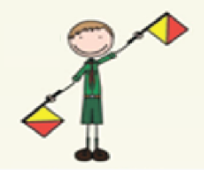  Әдетте оны теңізшілер пайдаланады.  Қажет болса, сен өзіңнің жеке кодыңды және ақпаратты кодтау мен шифрлау әдісін ойлап таба аласың.  Жеке жүмыс. 1–тапсырма.  1.Морзе кодымен берілген сөздерді декодта.  (морзе коды әліппесі 16-бет, оқулық § 1.3)  ·· −· ··−· −−− ·−· −− ·− − ·· −·− ·− /INFORMATIKA/  Дескриптор:  - Морзе кодымен берілген сөздерді декодтау орындайды.  ҚБ: стикер /2балл/  2-тапсырма.Ағылшын тілі әліпбиі мен «Цезарь коды» шифрлау әдісін қолданып, SCHOOL сөзін сағат тілімімен бағыттас екі әріпке жылжыту арқылы кодтау керек.  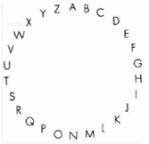  Дескриптор:  -«Цезарь коды» әдісін қолданып, кодтау орындайды.  ҚБ: стикер /2балл/ /UEJQQN/  3-тапсырма.  Жалауша кодтық кестесін қолданып, шифрді декодтау керек.  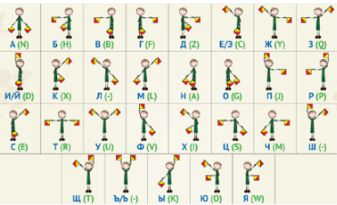  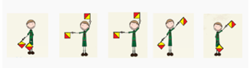  Дескриптор:  -Жалауша кодтық кестесін қолданып, шифрді декодтау орындайды.  ҚБ: стикер /2балл/ /APPLE/  4-тапсырма. Оқулық § 1.3, 18-бет, 2-тапсырма.  Морзе әліппесін пайдаланып, «OTAN» «MEKTEP» «SYNYP» сөздерін және өз атынды декодта.Әр әріпке сәйкес келетін кодтан кейін бос орын қалдыр.  Дескриптор:  -Морзе әліппесін пайдаланып берілген сөздерді және өз атынды декодтау орындайды.  ҚБ: стикер /4 балл/ | Мұғалімді тыңдайды  Ссылка бойынша тақырыппен танысады  1-тапсырманы орындайды  2-тапсырманы орындайды  3-тапсырманы орындайды  4-тапсырманы орындайды | Стикер  2 балл  Стикер  2 балл  Стикер  2 балл  Стикер  4 балл | Карточка  Карточка  Карточка  Оқулық
Сабақтың соңы | Рефлексия.  1.Оқушыларға өзін-өзі бағалауды ұйымдастырады.  2.Кері байланыс: «Бір ауыз сөз»  Ұнады, қажет, пайдалы, білдім,  үйрендім, қызықтым, есте сақтадым | Өзін-өзі бағалау.
Үй тапсырмасы | § 1.3,18-бет «Үй тапсырмасы»/1/

